- DATOS DEL INFORME
Servicio :
Disposición Final Hospitalarios Recolección, Barrido y Limpieza – ASE # _________
X
Período de análisis: Julio 2020

- DESARROLLO DEL INFORME

* Describa aquí todas las actividades de supervisión y control planificadas, teniendo en cuenta los informes de Interventorías, Convenios, Operadores o prestadores del servicio e informes de visitas administrativas y de campo, Estados financieros e Indicadores.

Aspectos de supervisión del servicio y seguimiento:

El presente informe consolida la información y las evidencias de las actividades realizadas en el periodo de Julio de 2020, de acuerdo con lo establecido en el plan de supervisión y control para el servicio de residuos hospitalarios de dicha vigencia, en el cual se requiere para este mes el reporte de la supervisión de las actividades 1, 6, 7, 8 y 9.

A continuación, se describe el seguimiento para cada una de las actividades descritas:

- Actividad 1 del plan de supervisión y control: Revisión del informe mensual de la interventoría para análisis de los resultados de verificación, seguimiento y control del componente de RECOLECCIÓN Y TRANSPORTE del servicio de residuos hospitalarios. Cuando amerite se realizará visita de campo administrativa o de campo.

  - RECOLECCIÓN Y TRANSPORTE:

Según lo informado por el concesionario UT ECOCAPITAL, durante el periodo de reporte, se recolectaron y transportaron 1.374 toneladas de residuos infecciosos y/o de riesgo biológico, 76% más que en el periodo de abril de 2020, periodo que reportó una baja considerable de residuos en lo transcurrido de este año a la fecha y en marco de la pandemia por COVID - 19. En la siguiente figura se puede observar el comportamiento de generación de residuos infecciosos de manera comparativa entre las vigencias 2019 y lo transcurrido a la fecha de la vigencia 2020, donde a diferencia de la producción de la vigencia 2019, la cual reporta un promedio de generación de 1.172 toneladas mensuales, para 2020, existe una baja durante los meses de abril y mayo, cuya curva comienza a corregir nuevamente en el mes de junio, incrementándose de manera significativa para el mes de julio, superando incluso cifras obtenidas durante el 2019. Es preciso anotar que de acuerdo con las medidas de aislamiento obligatorio sectorizadas por localidades impartidas durante el mes de julio, sugirió nuevamente modificación del modelo logístico de recolección, priorizando aquellos sectores que se encontraban aperturados y en el marco de las excepciones; de igual forma es pertinente mencionar que en el mes de julio se vio la necesidad de formular un plan de acción focalizado principalmente a la atención de usuarios microproductores C, como centros odontológicos y droguerías, a quienes como requisito de revalidación para la activación de su servicio, debían presentar el soporte de cargue de los protocolos de bioseguridad en la plataforma dispuesta para tal fin de la Alcaldía Mayor de Bogotá; se realizaron campañas de mailing y comunicados de prensa por parte del concesionario y la Unidad, evidenciando baja respuesta de los usuarios frente a este procedimiento y soporte. Sin perjuicio de lo anterior, tanto la Unidad como la interventoría recalcaron al concesionario, reforzar las tareas de revalidación y atención de usuarios, como se evidencia en las reuniones y mesas técnicas desarrolladas durante este mes de julio y que se encuentran anexas al presente informe.

Figura 1. Residuos recolectados y transportados vigencias 2019 – julio de 2020

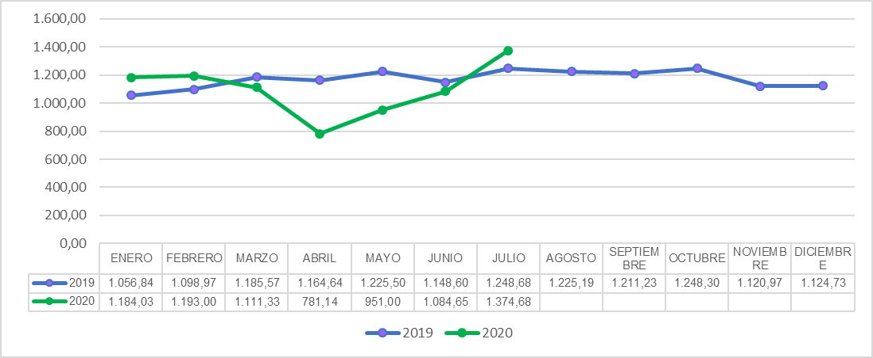

Durante el periodo de análisis, se atendieron eventos de residuos abandonados en vías y/o espacios públicos de la ciudad, con los números de SIRE 5361923, 5362100, 5362467, 5362496, 5362923.

Durante el periodo de julio se dispusieron en el Relleno Sanitario Doña Juana 1.173.280 kg de residuos tratados desactivados y 0 kg de cenizas producto del proceso de termodestrucción controlada.

En la siguiente tabla se observan las cantidades de residuos dispuestos durante la vigencia 2020:

Tabla 1. Residuos tratados dispuestos en el RSDJ / kg

Mes | Fardos | Cenizas
ENERO | 1.005.340 | 0,00
FEBRERO | 1.114.240 | 0,00
MARZO | 1.203.090 | 0,00
ABRIL | 627.890 | 36.410
MAYO | 561.220 | 0,00
JUNIO | 1.125.300 | 0,00
JULIO | 1.173.280 | 0.00

Fuente: Elaboración propia

Durante el periodo se brindó seguimiento a aspectos críticos en el proceso de recolección como acomodación de residuos, incremento del volumen de los residuos recolectados y planes de acción:

Tabla 2. Relación de comunicados en el marco del seguimiento del componente de recolección y transporte julio 2020

RADICADO | FECHA | ASUNTO | COMPONENTE | REMITENTE | DESTINATARIO
20207000244692 | 15/07/2020 | AFA requiere a Ecocapital frente a compromisos de mesas de trabajo actualización y depuración de catastro y cumplimiento de frecuencias | RECOLECCIÓN Y TRANSPORTE / CANASTILLAS | AFA | ECOCAPITAL
20207000243682 | 15/07/2020 | AFA requiere a Ecocapital frente a la ineficiencia de la prueba de piloto de mallas para contrarrestar la Acomodación | RECOLECCIÓN Y TRANSPORTE | AFA | ECOCAPITAL
20207000249522 | 21/07/2020 | Ecocapital invita a AFA para realización de pruebas de pérdida de peso por volumen de residuos. | RECOLECCIÓN Y TRANSPORTE / CANASTILLAS | ECOCAPITAL | AFA
20207000254312 | 24/07/2020 | Respuesta Ecocapital a AFA sobre compromisos mesas de trabajo de frecuencias | RECPLECCI {ON Y TRANSPORTE | ECOCAPITAL | AFA
20207000254332 | 24/07/2020 | Ecocapital se pronuncia frente a las mallas usadas para mitigar la falla de acomodación y define cama de canastillas y parales de sujeción | RECOLECCIÓN Y TRANSPORTE | ECOCAPITAL | AFA

Fuente: Elaboración propia

Aspecto crítico de adquisición de lote de canastillas 2020:

Continuando con el ejercicio reportado en el informe anterior del mes de junio, el 02 de julio se llevó a cabo mesa de trabajo entre el concesionario, la interventoría y la Unidad, en la que se abordaron los resultados del análisis realizado por las partes frente a los recursos a disponer para la adquisición del lote de canastillas, así como la revisión del pronunciamiento realizado por el concesionario, frente al impacto del volumen de los residuos vs peso de la canastilla. Los aspectos discutidos y compromisos adquiridos se presentan en acta adjunta al presente informe. Este aspecto requiere un acompañamiento de orden jurídico y debe priorizarse para su resolutiva definitiva, es un aspecto que se encuentra en revisión y seguimiento por parte del componente.

- Actividad 6 del plan de supervisión y control: Revisión del informe mensual de la interventoría para análisis de los resultados de verificación, seguimiento y control de PROGRAMA DE MANTENIMIENTO DE VEHICULOS DE RECOLECCION, EQUIPOS Y MAQUINARIA dispuestos para el servicio de residuos hospitalarios. Cuando amerite se realizará visita de campo administrativa o de campo.

Equipos móviles o flota vehicular

A continuación, se presenta el inventario de flota vehicular dispuesto por UT ECOCAPITAL para el servicio:

Tabla 3. Flota vehicular UT ECOCAPITAL

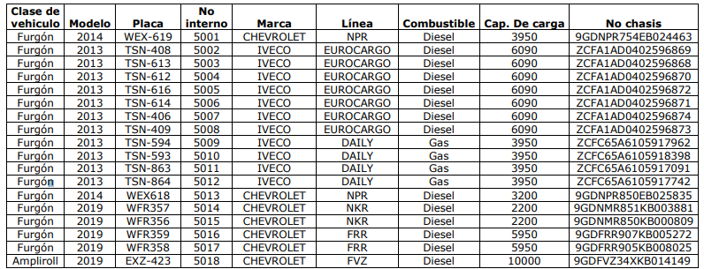
Fuente: Consorcio Control AFA – Informe de gestión periodo de julio de 2020

Durante el periodo de julio, la interventoría realizó 11 inspecciones a la flota vehicular donde se evidenciaron 66 fallas por criticidad y por sistemas componentes del vehículo, y 11 inspecciones eléctricas a furgones para dar cumplimiento a compromisos previos de seguimiento a fallas. Se realizó el cálculo del índice de fallas por furgón de recolección, del vehículo ampliroll y el total de la flota para identificar los sistemas y vehículos críticos y la trazabilidad de su comportamiento de manera mensual, lo anterior para facilitar la consecución por parte del concesionario, de las actividades correctivas más urgentes y aquellas que el concesionario debe programar y planear (Ver Tabla 4).

Tabla 4. Histórico mensual de fallas flota vehicular

 | 2019 |  |  |  |  |  |  |  |  | 2020
Total | Abr | May | Jun | Jul | Ago | Sep | Oct | Nov | Dic | Ene | Feb | Mar | Abr | May | Jun | Jul
Total de verificaciones | 13 | 15 | 14 | 16 | 14 | 13 | 14 | 14 | 12 | 11 | 12 | 11 | 12 | 11 | 11 | 11
Total # ítems evaluados | 759 | 879 | 819 | 939 | 819 | 759 | 819 | 819 | 699 | 639 | 699 | 639 | 699 | 639 | 639 | 639
Total # de fallas | 122 | 157 | 151 | 130 | 127 | 116 | 111 | 111 | 83 | 99 | 91 | 91 | 105 | 90 | 86 | 66
Total índice de fallas | 16% | 18% | 18% | 14% | 16% | 15% | 14% | 14% | 12% | 15% | 13% | 14% | 15% | 14% | 13% | 10%
Fuente: Consorcio Control AFA – Informe de gestión periodo de julio de 2020

Figura 2. Tendencia del comportamiento de fallas abr 2019 – jul 2020

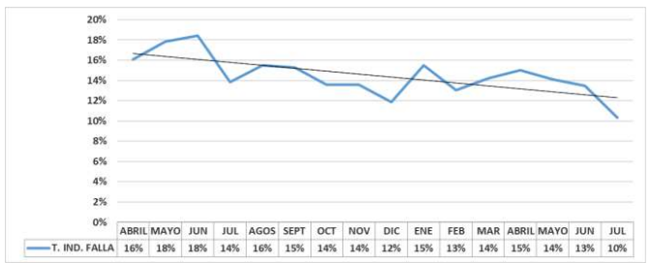
Fuente: Consorcio Control AFA – Informe de gestión periodo de julio de 2020

Según la tabla 4 y figura 2, se evidencia una aparente tendencia a la baja de las fallas, cuyo reporte más bajo se evidencia para el presente periodo de julio de 2020, evidenciando que este índice depende del número de vehículos disponible para las correspondientes verificaciones manteniéndose constante para los meses de mayo, junio y julio, y que a pesar de ello, el mes de julio registra el menor valor respecto a meses anteriores de la vigencia 2020 incluso 2019 desde que inició el presente contrato de interventoría.

Según la interventoría, esta mejora se debe a que el concesionario atendió la necesidad de intervenir los sistemas mas críticos para corregir fallas y mejorar el índice, caso puntual del sistema eléctrico que interviene en el funcionamiento de luces. A pesar de los arreglos realizados, durante la última semana de julio se adelantó verificación de flota, evidenciando nuevas fallas en este componente, condición de seguridad que conlleva un riesgo para la operación en vía principalmente para la jornada nocturna, tanto para la tripulación a bordo como para el resto de los actores en la vía.

Realizada la clasificación de las fallas encontradas en los formatos aplicados según el sistema componente de los vehículos, se puede concluir que los sistemas con mayor número de novedades fueron: sistema eléctrico con 32%, sistema de control con un 25%, plataforma de izaje con un 12% y el sistema de carrocería o furgón con un 18%.

Respecto a la clasificación de fallas por nivel de criticidad, para el mes de julio de 2020, se reportaron 66 fallas para los vehículos tipo furgón. Dada la naturaleza de las fallas y los ítems evaluados, esto son categorizados de acuerdo con su criticidad basada en la afectación que puede tener en aspectos seguridad, operación, mantenimiento y los tiempos de atención que el concesionario tiene para que sean corregidas.

Tabla 5. Categorización de fallas por nivel de criticidad julio 2020
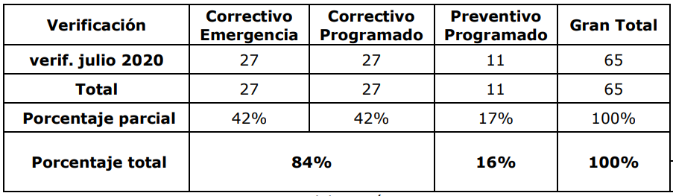
Fuente: Consorcio Control AFA – Informe de gestión periodo de julio de 2020

Correctivo de Emergencia: de las 66 fallas encontradas, 27 fueron de esta categoría con un porcentaje de representatividad del 42%.

Correctivo programado: 27 fueron de esta categoría, equivale al 42%.

Preventivo programado: 11 fueron de esta categoría, equivalen al 17%

Fallas presentes, que deben ser programadas para su corrección, pero que no requieren ser a corto plazo de tiempo.

Mantenimientos Correctivos: 84%
Mantenimientos Preventivos: 16%

Analizando este resultado, se evidencia una falla en el plan o programa de mantenimiento desarrollado para la flota de vehículos de UT Ecocapital, ya que las actividades de mantenimiento de tipo correctivo son muy altas (84%) respecto a las actividades de tipo preventivo programado (16%), pudiendo generar sobrecostos en el área, falta de disponibilidad de flota y afectación del servicio.

Con relación al cumplimiento del requisito del reglamento técnico operativo de la concesión, en el que el 30% de la flota debe ser dedicada a gas, se comenta que el concesionario no da respuesta concreta cuando se ha solicitado este aspecto, en la última respuesta presentaron una cotización para la reparación de uno de los vehículos a gas. El vehículo 5010 quedó operativo la tercera semana de agosto, informado esto en el marco de la reunión preoperativa de Julio realizada el 26 de agosto de 2020.

Equipos planta de desactivación:

Autoclaves

Durante el mes de julio, la Autoclave No. 1 presento inoperatividad, inicialmente por el sello de la compuerta y luego por el daño de un sensor de presión, pero quedó operativa la última semana del mes con el cambio del repuesto del sensor.

Las Autoclaves No.2 y No.3 (nueva) se encontraron operativas y soportando el proceso, sin embargo, la Autoclave No. 3 presentó fallas continuas porque estos equipos se encuentran en la climatización del proceso y es normal que se presenten estas fallas al inicio de operación de estos equipos nuevos.
En reunión de fallas, el concesionario manifestó que se encuentra realizando cotizaciones para realizar un mantenimiento completo a las Autoclaves 1 y 2 que consiste en recisión y mantenimiento del sistema hidráulico, sistema eléctrico y cambio de aislamiento térmico. En este aspecto cabe recordar que la Unidad, al suscribirse la prórroga 1 del contrato en el mes de mayo, requirió al concesionario emitir certificación de un tercero idóneo sobre el estado de funcionamiento de las autoclaves y de más equipos de tratamiento, con el fin de asegurar que el componente de tratamiento estuviera en óptimas condiciones para el servicio y su continuidad durante la prórroga, y considerando que estos equipos llevan mas de 8 años funcionando; el concesionario por su parte manifestó que no tiene contemplado en su presupuesto la contratación de estos servicios, por lo que la Unidad en reunión preoperativa con la interventoría requirió un proceso de seguimiento focalizado al mantenimiento y buen funcionamiento de estos equipos.

Por otra parte, en ocasión a la entrada en funcionamiento de la autoclave No. 3 en la base de operaciones, la Unidad en reunión preoperativa con la interventoría requirió la emisión de un informe del cumplimiento de la incorporación de este equipo en el marco del contrato de concesión, cuyo proceso debe estar debidamente documentado y cumpliendo con las especificaciones de compatibilidad y demás aspectos que establece el reglamento técnico, la interventoría revisará las obligaciones del concesionario para el correspondiente seguimiento.

Calderas:

Calderas de 300 BHP (alquilada) y Caldera de 200 BHP (propia) se encontraron operativas en las verificaciones como los equipos principales del proceso.

Compresores de 10 y 15 HP

Se está trabajando con el compresor marca EVANS de 10 HP soportando el proceso de la caldera de 300BHP, y con el compresor marca Inger Sol Rand de 15 HP para soportar proceso con la caldera de 200 BHP.

Montacargas

El Concesionario dispone de dos montacargas alquilados para el desarrollo de sus actividades, principalmente uno para al área de tratamiento para el ingreso y la salida de vagones de las Autoclaves y el otro montacargas para el almacenamiento de residuos sin tratar y movimiento de fardos para cargue del vehículo Amplirroll. El Concesionario, tiene dos montacargas propios, pero se encuentran inoperativos, uno marca Hangcha y el montacargas Nissan, ambos se encuentran en taller externo.

Planta de tratamiento de aguas residuales PTAR

La PTAR, presentó operatividad normal durante el mes de julio de 2020. En el mes de junio se realizó un mantenimiento general en el tablero de control y a los temporizadores de los ciclos.

Cuarto frío y equipos de la unidad de condensación

En la visita del mes de junio, se revisaron las unidades de condensación y se encontró que solamente estaba trabajando una de las unidades. Es necesario cambiar el compresor de una unidad, el concesionario, está solicitando la garantía de este componente por los mantenimientos realizados recientemente al cuarto frio.

Calibración y certificados para el sistema de pesaje en base de operaciones y básculas digitales para ruta

El concesionario UT ECOCAPITAL cuenta con certificados de calibración de las básculas expedidos por la empresa IMPROTEC LTDA., los cuales tienen fecha de expedición del 29 de mayo de 2020, cumpliendo con lo establecido en el procedimiento de metrología calibrándose cada 4 meses. En cuanto el patrón utilizadas para calibrar las plataformas de izaje, el concesionario presentó certificado cuya vigencia es de un (1) año (20/12/2019), para la báscula de la base de operaciones, presenta cerficado expedido el 29 de mayo de 2020.

De la misma forma el concesionario realiza verificaciones a las básculas portátiles y dinamómetros reportando los resultados en su procedimiento interno, lo anterior sin novedad durante el periodo de julio de 2020.

- Actividad 7 del plan de supervisión y control: Revisión del informe mensual de gestión de la interventoría sobre los resultados del análisis de ejecución de las metas e indicadores adoptados en el Plan de Gestión Social 2020 así como la articulación de atención a solicitudes de la Comunidad aledaña a la base de operaciones.

En ocasión a la prórroga 1 al contrato de concesión 186E de 2011, las metas y actividades planteadas en el Plan de Gestión Social y de Relaciones con la comunidad 2020 tuvieron que ser ampliadas hasta el 28 de febrero de 2021. Este contempla para cada uno de los programas de capacitación y de atención a la comunidad, información y participación, las metas que por proyecto se propone ejecutar, así como su programación en el periodo de ejecución. Al 31 de julio de 2020, el Plan de Gestión Social y de Relaciones con la Comunidad presenta el siguiente avance:

Tabla 6. Resultados de avance metas Plan de Gestión Social 2020

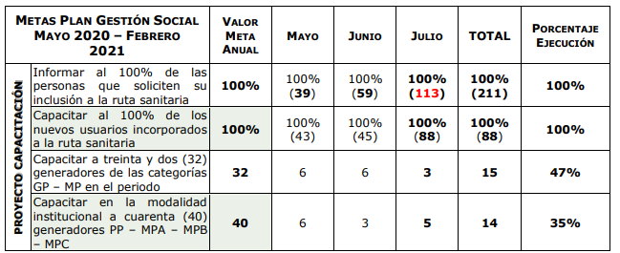
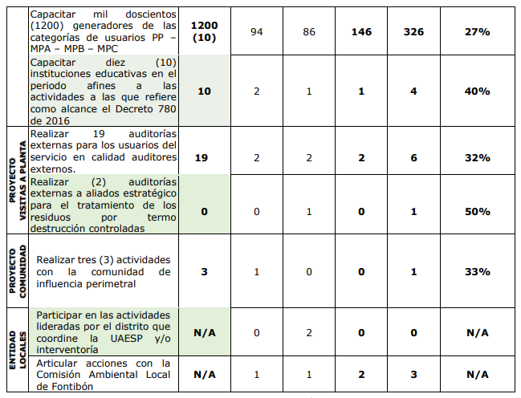
Fuente: Consorcio Control AFA

La interventoría entre tanto realizó las siguientes observaciones frente al avance de metas:

Programa Capacitaciones:

- Para la meta de Informar al 100% de las personas que soliciten su inclusión a la ruta sanitaria, UT Ecocapital enlista ciento cuarenta y dos (142) solicitudes, con sus respectivos números de radicación, de los cuales se identifican veintinueve (29) solicitudes de usuarios que ya habían solicitado incorporación en meses anteriores. Por lo tanto, Interventoría concluyó que ciento trece (113) son los usuarios efectivamente informados en el mes de julio 2020, por lo que UT Ecocapital debe ajustar el valor reportado, el valor correcto de ejecución para julio, corresponde a ciento trece (113) solicitudes de inclusión a la ruta sanitaria en el periodo, y el valor acumulado total de la meta, es de doscientos once (211) personas informadas que solicitaron inclusión a la ruta sanitaria en los meses de mayo, junio y julio de 2020.
- En relación con la meta de capacitar o asesorar al 100% de los nuevos usuarios a incorporar a la ruta sanitaria en el periodo, el Concesionario enlista ciento catorce (114) registros, de los cuales, de acuerdo con el análisis de la Interventoría corresponden a: Sesenta y ocho (68) solicitudes de incorporación de julio, dieciséis (16) solicitudes pendientes del mes de junio 2020 y treinta (30) solicitudes duplicadas que registraban radicado en los meses de enero, febrero y marzo, que volvieron a ser radicadas, una (1) en el mes de junio y veintinueve (29) en el mes de julio de 2020. De lo anterior se puede concluir que de los ciento catorce (114) usuarios nuevos; sesenta y ocho (68) corresponden a solicitudes gestionadas y cerradas en el mismo mes, lo que representa el 60%; treinta (30) corresponden a solicitudes duplicadas de meses anteriores radicadas nuevamente en los meses de junio y julio, representando el 26% y dieciséis (16) solicitudes pendientes del mes de junio lo que corresponde al 14%.
- Al 31 de julio de 2020, el Programa de Capacitación del Plan de Gestión Social de UT Ecocapital fue ejecutado en un 37%.

Programa Atención a la Comunidad – Información y Capacitación

- Para este programa – proyecto de visitas, en el mes julio de 2020, la meta de “Realizar diecinueve (19) auditorías externas para los usuarios del servicio en calidad de auditores externos” reporta la ejecución de dos (2) actividades de auditoría externa realizada a través de modalidad virtual, ejecutadas los días 16 y 30 de julio, a las cuales asistieron dieciocho (18) asistentes en representación de quince (15) generadores, alcanzando un 32% de ejecución.
- La meta de “Realizar (2) auditorías externas a aliados estratégicos para el tratamiento de los residuos por termo destrucción controladas” en el mes de julio 2020, no presentó ejecución por tanto continúan con el 50% de ejecución. En conclusión, el proyecto visitas logró una ejecución del 41%.
- Del proyecto comunidad, en el mes de julio 2020 no se realizaron actividades relacionadas, por tanto, continua con un porcentaje de ejecución del 33%.
- Respecto al proyecto de entidades locales el Concesionario participó en: Dos (2) sesiones de la Comisión Ambiental Local ejecutadas bajo la modalidad virtual los días 17 y 24 de julio 2020, en las que participaron setenta y siete (77) personas representantes de comunidad y entidades, actividad supervisada por la Interventoría.

El Plan de Gestión Social para el mes de julio logró un porcentaje de ejecución del 38%, sin contar las metas por demanda.

Como aspecto relevante, en el periodo de reporte se presentó un evidente aumento en solicitudes de incorporación a la ruta sanitaria repetidas, es decir, que ya habían sido radicadas por los usuarios en meses anteriores pero que no culminaron el proceso de incorporación en ocasión a la emergencia sanitaria por COVID - 19; de las ciento cuarenta y dos (142) solicitudes de incorporación recibidas en el mes de julio, veintinueve (29), el 20% corresponden a usuarios que solicitaron incorporación en los meses de febrero, marzo y junio de 2020. Se ha realizado seguimiento a los usuarios que en el mes de marzo de 2020 solicitaron incorporación, pero debido a la emergencia sanitaria no lograron culminar su proceso, por tal motivo el Concesionario el 09 de julio de 2020 envío correos a setenta y nueve (79) usuarios que habían solicitado incorporación a la ruta sanitaria: correspondientes a trece (13) radicaciones del mes de febrero, sesenta (60) del mes de marzo y seis (6) del mes de junio de 2020.
Una vez analizada la información de los usuarios a los que se les envío el correo, se requirió priorizar treinta y siete (37) usuarios que solicitaron incorporación en el mes de marzo de 2020, a los cuales se les programó capacitación presencial después del 20 de marzo de 2020 y que a razón de la emergencia sanitaria no finalizaron su proceso de incorporación.

Análisis y seguimiento indicadores de Gestión Social UT ECOCAPITAL

El Plan de Gestión Social y Relaciones con la Comunidad, contempló un total de 11 objetivos cada uno con su meta establecida, para los cuales el Concesionario mensualmente realizó el reporte y medición de indicadores que prioritariamente presentan los siguientes avances:

- Indicador de cumplimiento actividades de gestión social

Para el mes de julio 2020, UT Ecocapital en su indicador, reportó diecinueve (19) actividades programadas y diecisiete (17) actividades ejecutadas, alcanzando así el 89% de cumplimiento.

- Indicador de cumplimiento programa de capacitaciones

UT Ecocapital para el mes de julio 2020, reportó quince (15) actividades de capacitación programadas, trece (13) ejecutadas, alcanzando un porcentaje de ejecución del 87, actividades de capacitación que contaron con una asistencia de cuatrocientas veintisiete (427) personas en representación de ciento veintidós (122) generadores. No se evidencian novedades al respecto.

- Indicador Efectividad Capacitación al PP – MICRO / Indicador Eficiencia Capacitación al PP-MICRO

UT Ecocapital reporta el 100% de cumplimiento para el indicador de eficiencia ya que se ejecutaron cuatro (4) actividades de capacitación masiva e incorporación virtual, que contaron con una asistencia de ciento cuarenta y seis (146) personas, todas con asistencia superior al mínimo establecido (12 asistentes).

Por su parte, para el Indicador Eficacia de la Capacitación Pequeños y Micro julio 2020, se reporta que se programaron dos (2) capacitaciones masivas y dos (2) de incorporación a usuarios pequeños y microproductores, las cuales fueron ejecutadas sin novedad a través de plataforma virtual, con un porcentaje de cumplimiento del 100%; vale la pena aclarar que este indicador solo contempla las capacitaciones de incorporación y masivas ejecutadas en las modalidades presenciales y virtuales.

- Indicadores de Percepción y Adherencia a Capacitación

UT Ecocapital reporta que el 97% de las preguntas realizadas en la encuesta de capacitación fueron contestadas de manera satisfactoria, del total de cuatrocientos veintisiete (427) encuestados, cuatrocientos dieciocho (418) contestaron el formato de evaluación afirmando que con la capacitación cambio positivamente su percepción en relación con la temática, lo que representa el 98%.

En relación con el Indicador de Adherencia, el Concesionario informó que el 89% del total de las preguntas formuladas fueron contestadas de forma satisfactoria por los asistentes, es decir de 2.562 respuestas, 2.274 fueron contestadas de manera correcta, por lo que UT Ecocapital informó que enviará retroalimentación a los 41 asistentes que presentaron oportunidad de mejora en la adherencia de los contenidos, información que será verificada en la próxima revisión documental.

Actividad 8 del plan de supervisión y control: Seguimiento mensual de acciones correctivas y/o planes de acción

De acuerdo con el contrato 460 de 2019 suscrito con la interventoría Consorcio Control AFA, se cuenta con matriz de seguimiento a las fallas identificadas durante el ejercicio de la supervisión; a esta matriz se le realiza seguimiento de manera mensual durante visita para identificar las acciones correctivas adelantadas por parte del concesionario. Dentro de la relación de estos se evidencia que hasta la fecha se han acordado 262 compromisos de los cuales el concesionario ha cumplido con 205. Los restantes se encuentran relacionados en la matriz con su respectiva observación y acción ejecutada por la interventoría donde requiere su cumplimiento.

Tabla 7. Estado de cumplimiento de compromisos a corte del mes de julio de 2020

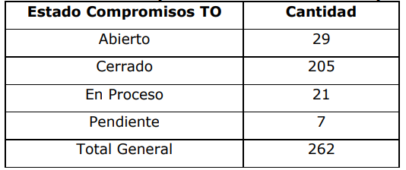
Fuente: Consorcio Control AFA – Informe de gestión periodo de julio de 2020

De acuerdo con las actividades a reportar en el presente informe, a la fecha se encuentra en seguimiento el siguiente plan de acción:

-Estado y mantenimiento de la flota vehicular

En ocasión a la prórroga 1 del contrato de concesión 186E de 2011, fue necesario revisar el estado de cumplimiento de los aspectos relacionados con la flota vehicular. En respuesta a la solicitud realizada por la UAESP en reuniones preoperativas previas y remitiendo el procedimiento interno para la imposición de multas e inicio de proceso administrativo de la UAESP, mediante radicado 20207000239972 la interventoría presenta informe de presunto incumplimiento del concesionario UT ECOCAPITAL ante la entidad, considerando que la persistencia de las fallas y deficiencias en la programación de correctivos marco del plan de mantenimiento, acarrea riesgos en la operación, en el personal del concesionario y a los actores en vía, por lo que este informe, se enfocó en describir las fallas que cuentan con mayor nivel de criticidad y los hechos por lo cuales este informe fue motivado. Esta Subdirección considerando que el informe es pertinente dados los reiterados requerimientos al concesionario, mediante memorando 20202000033863 se remite aval del informe a la Subdirección de Asuntos Legales para que de inicio al proceso administrativo correspondiente si así lo considera pertinente.

-Plan de acción acomodación de residuos en el proceso de recolección y transporte

Ver reporte actividad 1 del presente informe.

-Plan de acción intercambio de canastillas

El concesionario en el mes de junio presentó falla reiterada sobre el intercambio de canastillas a los usuarios, con base en el documento enviado por el concesionario el 15 de julio se realizó conteo del inventario de canastillas en la base de operaciones, se identificaron alrededor de 1.000 canastillas en deterioro físico, las cuales serán objeto de descarte en el mes de agosto. Como se ha mencionado previamente, el concesionario se comprometió a realizar una compra de 2.477 canastillas, las cuales están en proceso de consecución. La interventoría y la Unidad requirieron adicionalmente al concesionario los soportes e informe de descarte y destrucción de las canastillas, así como el informe de las pruebas de ensayo para el nuevo lote.

Actividad 9 del plan de supervisión y control: Desarrollo de reuniones mensuales y visitas de seguimiento con la interventoría y el concesionario. Se adjuntan soportes de las siguientes actividades.

02 de julio de 2020. Reunión de revisión de recursos disponibles para adquisición de canastillas vs recursos vigencias anteriores.
02 de julio de 2020. Socialización Informe de Presunto Incumplimiento Manejo de Aguas Lluvias.
03 de julio de 2020. Reunión Comité Respel Andesco - SDA- Minambiente residuos respel abandonados
07 de julio de 2020. Reunión revisión plan de migración de documentos e información CC186E de 2011
15 de julio de 2020. Mesa Distrital de Residuos Peligrosos
15 de julio de 2020. Mesa de trabajo aspectos pendientes plan de migración de documentos e información CC186E de 2011
16 de julio de 2020. VI Mesa Técnica en el marco de la emergencia sanitaria y la prórroga No. 1 al contrato de concesión 186E de 2011
31 de julio de 2020. VII Mesa Técnica en el marco de la emergencia sanitaria y la prórroga No. 1 al contrato de concesión 186E de 2011
26 de agosto de 2020. Reunión preoperativa de Julio 2020. CONSORCIO CONTROL AFA – UAESP.
28 de agosto de 2020. Reunión operativa de Julio 2020. CONSORCIO CONTROL AFA – UT ECOCAPITAL – UAESP

Otros espacios en los que se participó:

02 de julio de 2020. Webinar Economía Circular
02 de julio de 2020. Contextualización de la prestación del servicio de gestión integral externa de residuos infecciosos o de riesgo biológico – Vocero del Concejo de Bogotá Partido Verde en el marco de la rendición de cuentas.
03 de julio de 2020. Comité Intersectorial Distrital de Salud.
08 de julio de 2020 Proyecto Palancas
10 de julio de 2020. Reunión general Subdirección de RBL – Trámite Orfeo y Orientación Subdirección de Asuntos Legales
28 de julio de 2020. Comité Primario Subdirección de RBL

- Matrices de seguimiento del servicio
El componente de residuos hospitalarios cuenta con las siguientes matrices de seguimiento las cuales se encuentran para consulta a través del equipo de apoyo a la supervisión y se actualizan de forma mensual en el aplicativo OneDrive.

- Matriz de estadísticas del servicio vigencia 2020 actualizada al mes de julio de 2020.
- Matriz de eventos de abandono de residuos infecciosos de origen desconocido a corte de julio 2020
- Matriz de oficios de entrada y de salida a través del Sistema de Gestión Documental – Orfeo vigencia 2020.

- APROBACIÓN DEL SUBDIRECTOR (A)
Fecha de aprobación: ___/___/___ Nombre HERMES HUMBERTO FORERO MORENO Firma ___________________________
Subdirector de Recolección, Barrido y Limpieza
Nombre de los profesionales que apoyan la supervisión y control del servicio:
Nombre: Viviana Reyes Cargo: Profesional Especializado Grado 24 Firma: ____________________________

Ana María Agudelo Fontecha Cargo: Contrato No. 167 de 2019 Firma: ____________________________
** Se incluye la totalidad de los participantes.

